CYBERNETIQUE EN NORD

Description des cartes électroniques

2011-2012
Table des matières
1 Mission 3
2 Description du robot 4
2.1 Architecture générale 4
2.2 Description sommaire des cartes 4
3 Annexe 5
3.1 Règles de conception des cartes 5
3.1.1 RS232 5
3.1.2 I2C 5
3.1.3 Gestion des adresses I2C 5
3.1.4 ICD 2 6
3.1.5 SERVOMOTEUR 6
3.1.6 LASER 6
3.1.7 LED Alimentations 7
3.1.8 RESET 7
4 Nomenclature des composants 8
5 Outils de développement 8
5.1 Electronique 8
5.2 Informatique 8

Mission

Description du robot

Architecture générale

Listes et description sommaire des cartes

Cartes de conception personnelle
Le robot est donc composé des cartes suivantes :

- Electronical Main Board
Cette carte a pour vocation de centraliser et dipsatcher les commandes provenant et allant vers chaque cartes électronique.
- Motor Board
Cette carte permet de commander deux moteurs et de lire deux encodeurs afin d'assurer l'asservissement du déplacement du robot.
- Power Supply Board
Cette carte devra permettre d'alimenter toutes les cartes du robot sans jamais avoir besoin de rajouter d'alimentation sur les différentes cartes de conception personnelle. Elle devra aussi autoriser, à de nouvelles cartes qui ne sont pas prévue d'origine, le raccordement aux différentes alimentations de manière immédiate.
- Mechanical Main Board
Cette carte sera placer sur la partie mécanique du robot. Elle permettra la commande de servomoteur, la lecture de capteurs, la programmation insitu des Pics.
- Beacon Receiver Board
Cette carte sera capable de recevoir les informations de position de la balise placer sur le robot adverse.
- Adapter Board
Cette carte adaptera les signaux 5V provenant du pic en signaux 3,3V pouvant être géré par le module Jennic.

Cartes achetées dans le commerce

- Carte mère
Carte utiliser pour gérer la stratégie, la webcam...
- Module Jennic 3159
Module de liaison radio 2,4Ghz
- Carte de commutation des alimentations
Module de commutation permettant de changer de source d'alimentation sans redémarrer les cartes logiques.

Annexe

Règles de conception des cartes

  - Présence du RESET pour chaque PIC
  - Présence de condensateur de découplage sur chaque broche d'alimentation des circuits intégrés
  - Présence d'un condensateur de pompe sur le +5V logique.
  - Présence du connecteur I2C et des deux UARTs pour chaque PIC
  - Identification des UARTs par sérigraphie
  - Trou de fixation Ø 9mm Perçage Ø 4mm

RS232

1 GND
2 TX
3 +5V
4 RX

I2C

1 GND
2 +5V
3 SCL
4 SDA

Gestion des adresses I2C
Electronical Main Board : 0x00 ; 0x01 PCF8574 16 Switchs de configurations du robot

ICD 2

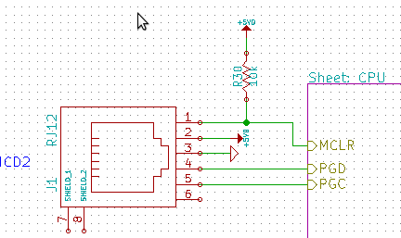
1 MCLR
2 +5V
3 GND
4 PGD
5 PGC
6

SERVOMOTEUR

1 GND
2 +5V
3 SIGNAL

Le DSPIC30F4013 a la possibilité de commander directement 4 PWM,

LASER
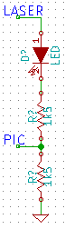
1 GND
2 +12V
3 SIGNAL

Un pont diviseur devra être utilisé pour modifier le 12V en +5V.
Une led sera aussi cablée afin de visualiser l'état à l'entrée du PIC.
Afin de ne pas trop charger les batteries, la led utilisée consomme environ 3 mA avec une tension de seuil de 1,9V.

LED Alimentations

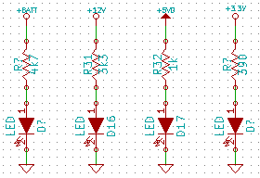
Chaque carte devant posséder une led par tension d'alimentation, nous utiliserons des led basse consommation 3mA / 1,9V.

RESET

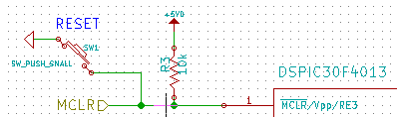
Afin de pouvoir effectuer le redémarrage des cartes, un Reset individuel doit être installé sur chaque carte.

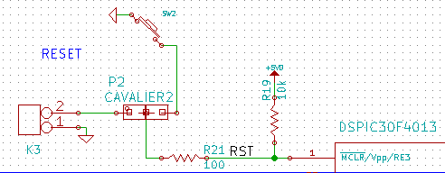
Pour synchroniser le reset de toutes les cartes, la possibilité de commander un reset global doit être prévu.

Nomenclature des composants

Outils de développement

Electronique

L'outil de développement pour la conception des cartes éléctroniques est : Kicad.

Les Plus :

- Conception de Schéma
- Conception de PCB
- Visualisation 3D
- Simplicité
- Multiplateforme (Linux, Windows)
- Gratuit
- Logiciel maintenu

Les moins :
- Pas de simulation
- Peu connu
- Ne gère pas les FPGA

Informatique

Les programmes sont développés avec Mplab V8,43

